探求科学奥秘 展望科技前沿 拓宽知识结构 促进学科交融
东南大学课外研学讲座

讲座名称： 纳米科技发展中的创新故事
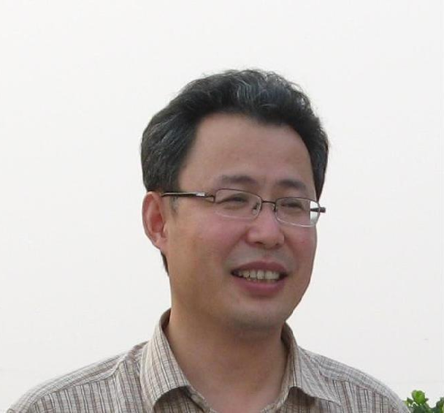

报告人：顾宁
报告人简介：
国家杰出青年基金获得者
教育部长江学者特聘教授
东南大学 生物科学与医学工程学院 院长

讲座内容简介：
纳米科技是新世纪科技发展中最重要的方向之一。报告摘取纳米科技发展中一些创新的故事，向大家介绍纳米科技发展中的一些重要问题，以及在相关方面，通过许多科技人员的创新努力而获得显著进展的事例，也解析了一些创新过程的基本特点。

讲座时间： 2011年11月8日（周二）18:30—20:30
顾宁教授联系方式：guning@seu.edu.cn
助教黄志海博士联系方式：huangyq79@gmail.com

讲座地点： 九龙湖校区 教3--205
教务处实践教学科
课外研学讲座活动指导中心
二〇一一年十一月四日
备注：课外研学讲座是由教务处课外研学讲座活动指导中心承办的官方科技类讲座，听报告（讲座）后，如实填写讲座现场发放的《学生聆听科技、学术报告 学分认定书》并提供后续研学材料（如：评论、文献综述、读书报告或报告人要求的文字材料等），经学生所在院系“课外研学活动指导小组”认定后可获得0.3～0.5个课外研学学分。

